Исследование влияния концентраторов напряжений на НДС в плоских образцах труб под давлением

А.В. Царьков, В.В. Пащенко, О.И. Зиновьева
Московский Государственный Технический Университет, Калужский филиал
Аннотация: Рассматривается методика решения задачи исследования влияния различных видов концентраторов на напряженно-деформированное состояние (НДС) труб магистральных газопроводов с использованием компактных плоских образцов. Разработан алгоритм проведения численного эксперимента и его реализация на языке APDL в среде ANSYS, рассмотрена одна из возможных форм дополнительной концентрации напряжений – круг, показано его влияние на перераспределение напряжений, размер и форму области двухосного напряжённого состояния.
Ключевые слова: напряженно-деформированное состояние, плоский образец, концентрация напряжений, метод конечных элементов, автоматизация построения сетки КЭ, дефекты в трубах, сварочный шов.

Введение
Общеизвестно, что в эксплуатационном режиме и экстремальных ситуациях разрушение конструкций магистральных трубопроводов, как правило, происходит в зонах концентрации напряжений или начинается с этих зон [1, 2]. Поэтому достоверная оценка резерва прочности, жесткости, надежности и долговечности конструкций магистральных трубопроводов, с учетом наличия зон концентрации напряжений, имеет большое значение. В связи с этим приоритетными становятся научные разработки, позволяющие оценить работоспособность труб с учетом их износа и выявленных дефектов.
Полый цилиндр является одной из наиболее распространенных геометрических форм элементов конструкций не только магистральных трубопроводов, но и других областей техники: машиностроении, авиации, энергетике, строительстве и др. Таким образом, решение задач по определению напряженно-деформированного состояния конструкций цилиндрической формы, при наличии зон концентрации напряжений или при сложном характере их нагружения [3, 4] имеет большое научное и практическое значение.
Испытания полноразмерных труб сложны, лабораторные модели практически невозможно изготовить из всех необходимых для исследования марок сталей, поэтому возникает необходимость в разработке и испытании образцов с более простой геометрией.
На основании экспериментальных исследований [5] установлено, что при осевом растяжении образца с узкой двусторонней выточкой на длине участка этой выточки возникает двухосное напряженное состояние, соответствующее рабочему состоянию стенки цилиндрического сосуда при нагружении внутренним давлением.
Целью исследования является изучение влияния различных свойств и факторов на распределение напряжений в области дефектов для различных классов трубных сталей, а также влияние различного рода дефектов на НДС плоских образцов, а значит, и на напряжённое состояние в области подобных дефектов в реальных трубопроводах.

Постановка задачи.
Рассматривается напряженно-деформированное состояние в области дефекта плоского образца с двумя боковыми концентраторами (рис.1), изучается влияние дополнительных концентраторов круглой формы (рис.2) различных диаметров на НДС образца. Левый торец образца жёстко закреплен, к правому приложена нагрузка. Нагружение – одноосное растяжение, величина которого может варьироваться. При проведении данного численного эксперимента величина нагружения составляла 10 Тс.
Размеры образца без вырезов:
- длина: 300 мм;
- ширина: 120 мм;
- толщина: 19 мм.
Рассматривается вырез в форме трапеции. В работе [6] по исследованию влияния формы выреза на НДС, было показано, что возможно (и целесообразнее) использование дуговых концентраторов. Целью данной работы является изучение влияния дополнительной концентрации напряжений на подобные плоские образцы в целом.
Геометрия образца без дополнительных круговых концентраторов:
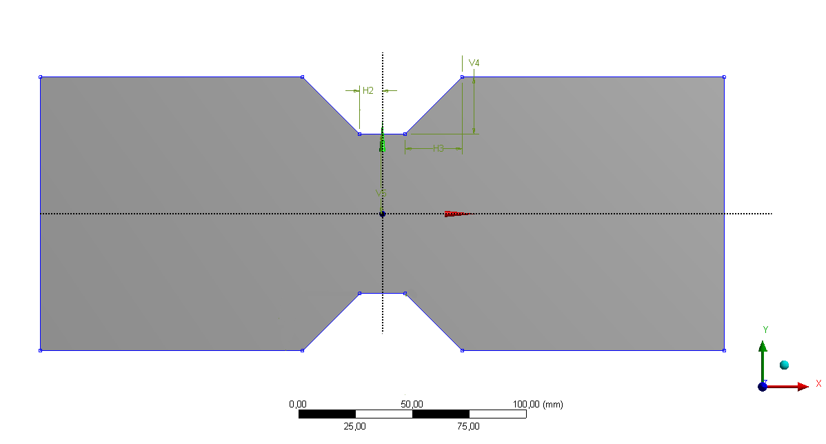
Рис. 1. – Геометрия образца с боковыми вырезами
Геометрия образца с круговыми концентраторами:
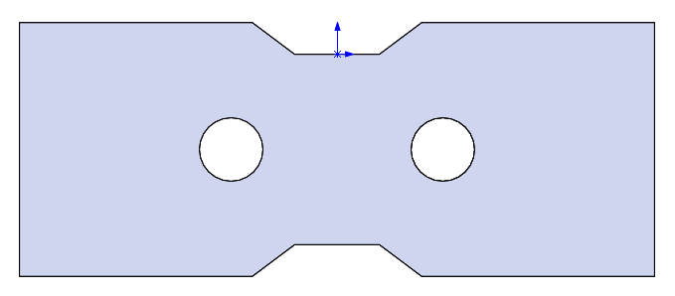
Рис. 2. – Геометрия образца с дополнительными круговыми концентраторами

Поскольку дополнительные концентраторы расположены симметрично и имеют одинаковый диаметр, они создают перераспределение напряжений в центральной части образца [7], в которой необходимо создать двухосное НДС. Дополнительные концентраторы позволяют добиться подобного напряжённого состояния в области с гораздо большей площадью, нежели в их отсутствии. В дальнейшем это будет использовано для исследования влияния дефектов на НДС в этой области.
Разработан и реализован алгоритм создания адаптивной [8] конечно-элементной (КЭ) сетки [9, 10, 11, 12]. Основная идея алгоритма – разбиение объёма образца на несколько областей, для каждой из которых выбирается размер элементов, степень сгущения вблизи границ и тип элементов [13]. Сгущение вблизи границ трапецеидального и круглого вырезов обусловлено наличием концентрации напряжений в этой области, тогда как сгущение в центральной части пластины – наличием в этой области интересующих точек, в которых наблюдается с определенной точностью двухосное напряженное состояние. Вдали от концентратора, возле граней, на которых прикладывается усилие, возможно использование гораздо более крупных КЭ, поскольку здесь наблюдается равномерное напряженное состояние без серьезных градиентов.

Результаты исследования.
На рис.3 показаны пример используемой при проведении расчётов сетки для плоского образца с трапецеидальным и круглым вырезами. В данном примере отсутствует дополнительное сгущение в центральной области пластины.
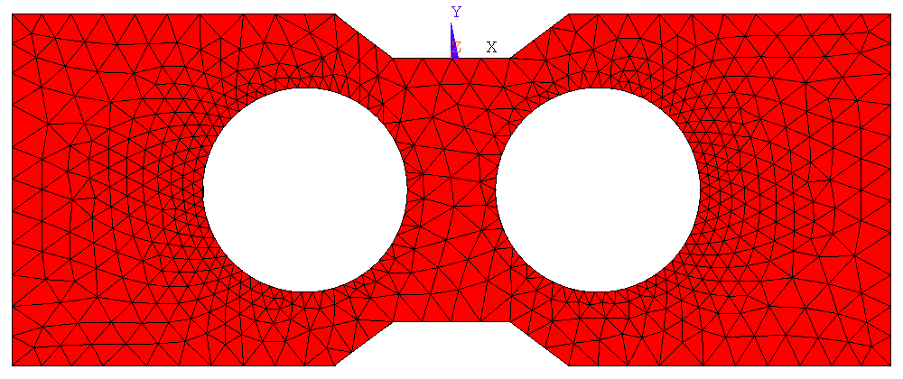
Рис. 3. – Пример КЭ сетки
В таком случае возможно улучшение качества сетки с помощью уменьшения размеров КЭ и одновременным сгущением в центральной области образца.
Наличие дополнительных концентраторов в виде круглых вырезов позволяет увеличить интересующую нас площадь, в которой создаётся двухосное напряжённое состояние и существенно смягчить условия проверки отличия напряженного состояния в точках на этой площади от двухосного. На рис. 4 показано распределение первого и третьего главных напряжений для такой геометрии при диаметрах круглых вырезов, равных 25, 30 и 35 мм соответственно. Следует отметить, что разработанный алгоритм позволяет оперировать с очень малыми шагами изменения геометрии образца.
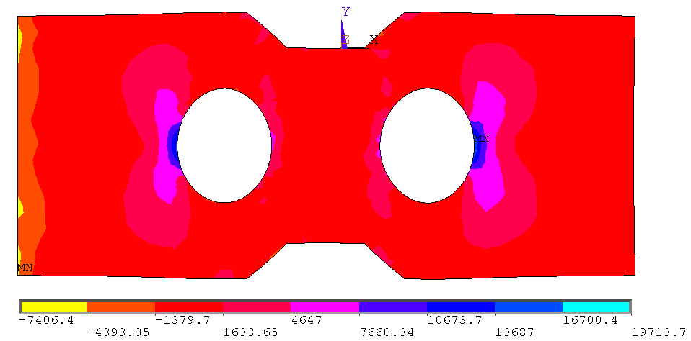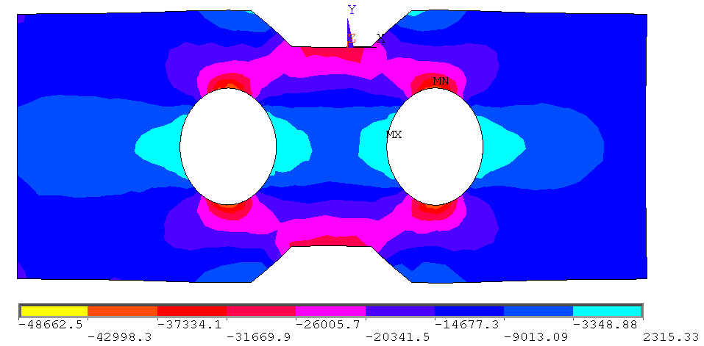
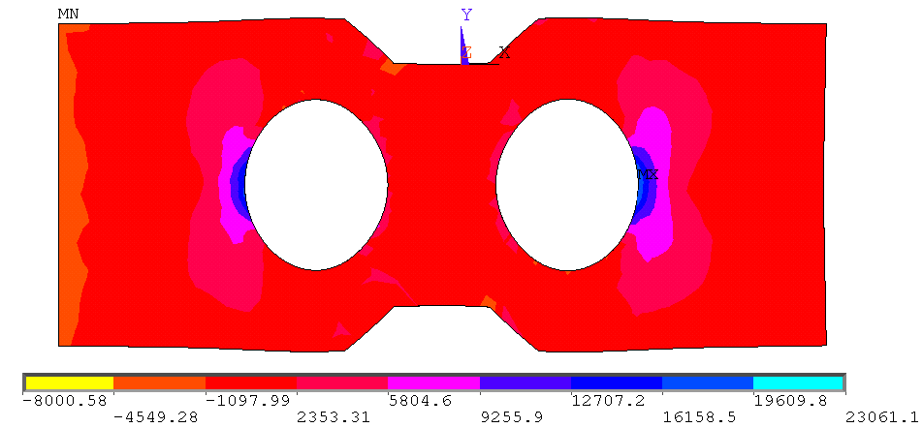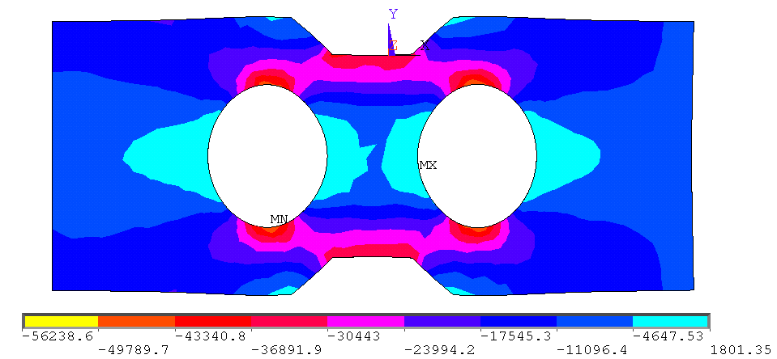
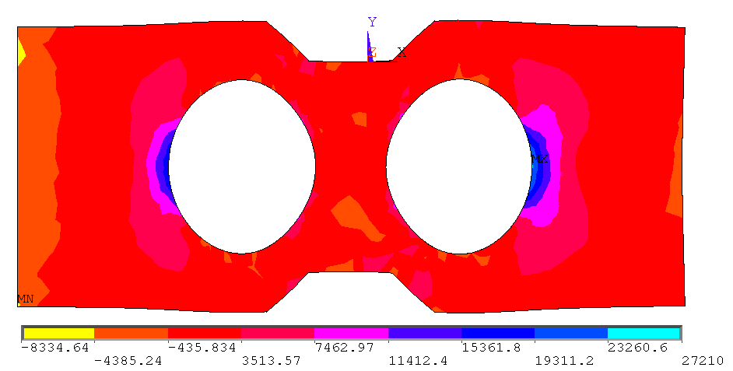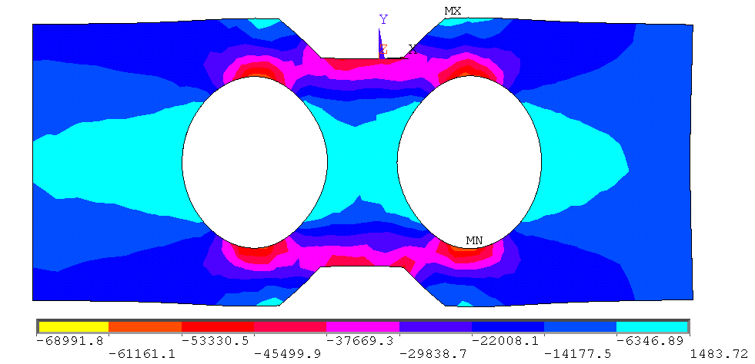
Рис. 4. – Распределение первого и третьего главных напряжений для различных диаметров круговых концентраторов – 25, 30, 35 мм
Проведенные эксперименты показали, что в исследуемой нами центральной области пластины при наличии круглых концентраторов напряжений происходит перераспределение напряжений. Это особенно справедливо для третьего главного напряжения.
На рис.5 показано распределение первого и третьего главных напряжений на оси симметрии образца (ввиду наличия двух осей симметрии графики получены для верхней половины) при диаметре круглого выреза 30 мм, которое можно сравнить с аналогичным для диаметра выреза в 35 мм (рис. 6). Эксперимент показал, что, варьируя геометрию концентраторов (в данном случае диаметр круглых вырезов), можно изменять размеры области, в которой выполняется двухосное напряжённое состояние. Проведенные численные эксперименты позволяют получать необходимую геометрию, которая может быть использована в дальнейших экспериментах на реальных образцах.
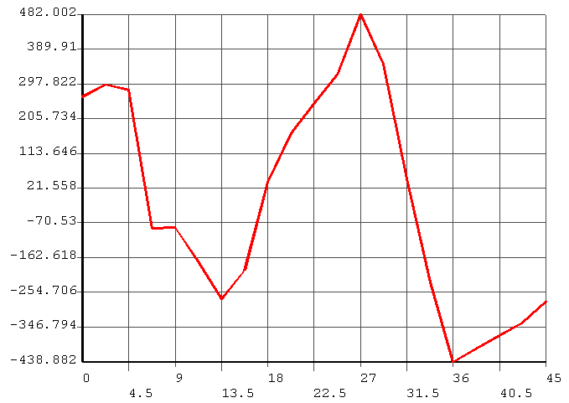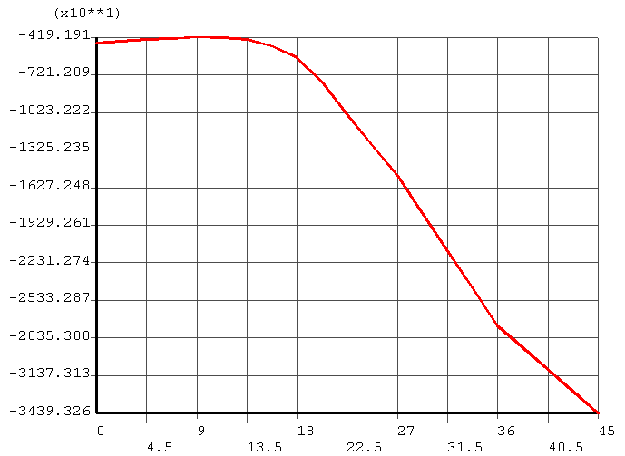
Рис. 5. – Распределение первого и третьего главных напряжений на оси симметрии образца при диаметре кругового концентратора 30 мм

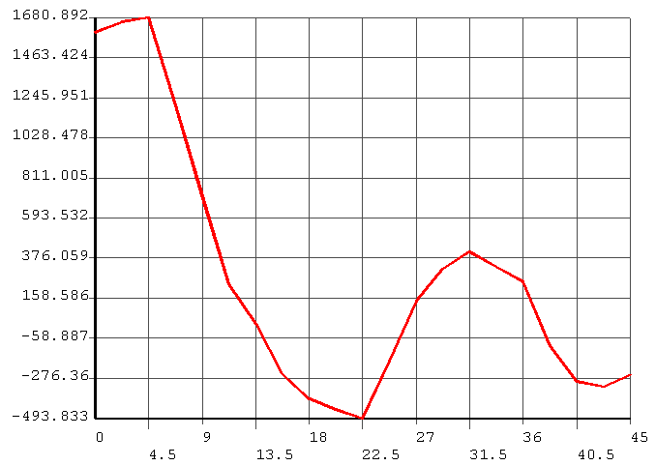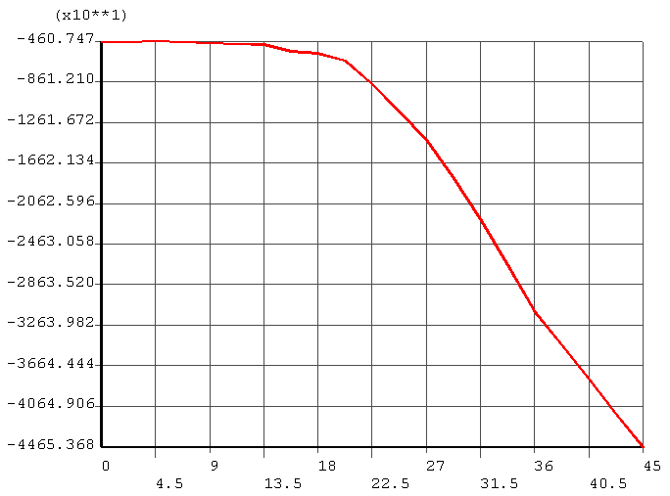

Рис. 6. – Распределение первого и третьего главных напряжений на оси симметрии образца при диаметре кругового концентратора 35 мм

Выводы
Поставленная задача формирования геометрии компактного плоского образца требует многократного проведения численных экспериментов, для каждого из которых требуется строить свою КЭ модель. Для достижения поставленных целей был разработан алгоритм построения КЭ сетки.
Была разработана программная реализация, что позволило в автоматизированном режиме перестраивать геометрию пластины в соответствии с изменениями параметров концентраторов и производить расчет, формируя файлы результатов. Приложение дает возможность оперировать с достаточно малыми шагами изменения геометрии концентраторов (для различных форм концентраторов) и автоматизировать процесс расчета и определения напряженного состояния в центральной области образца, то есть выявлять зависимости НДС от геометрии и формы концентраторов, а также влияние дополнительных вырезов (круглых в данной работе) на напряжённое состояние.
При рассмотрении распределения главных напряжений в центральной области пластины было выявлено, что дополнительные концентраторы круглой формы позволяют добиться необходимых условий – двухосного растяжения, при более широком наборе параметров выреза.
Кроме того, для выявления зависимостей распределения напряжений от параметров формы геометрии концентратора в центральной области необходимо использование более мелких шагов изменения параметров геометрии концентраторов.

Список литературы

1. В.П.Новоженин, И.Н.Карлина. К вопросу выбора защиты строительных конструкций на предприятиях с агрессивными средами // «Инженерный вестник Дона», 2012, №4. ivdon.ru/magazine/archive/n4p2y2012/1235
2. И.Н.Карлина, В.П.Новоженин. Особенности проведения комплексных натурных обследований объектов, подлежащих реконструкции. // «Инженерный вестник Дона», 2012, №4. ivdon.ru/magazine/archive/n4p2y2012/1248
3. Berto, F., Lazzarin, P., Wang, C.H. Three-dimensional elastic distribution of stress and strain energy density ahead of V-shaped notches in plates of arbitrary thickness. Int. J. Fracture 127, 2004. pp. 265–282.
4. Lazzarin, P., Tovo, R., Blacker T.D. A unified approach to the evaluation of linear elastic stress fields in the neighbourhood of cracks and notches. Int. J. Fract. 78, 1996. pp. 3–19.
5. Подхалюзин С.З. Разработка методов повышения работоспособности магистральных трубопроводов: дисс. канд. тех. наук: 05.15.13 / С.З. Подхалюзин. Москва, 1986. 160 с.
6. Царьков А.В, Пащенко В. В. Методика проведения численных экспериментов при исследовании НДС труб под давлением // Региональная научно-техническая конференция. Прикладные проблемы механики. 2014. С. 160-166.
7. Нейберг Г. Концентрация напряжений. М.: Гостехиздат, 1947, 105 с.
8. Blacker T.D., Stephenson M.B. Paving: a new approach to automated quadrilateral mesh generation. Int. Jou. Num. Meth. Eng. 32, 1991. pp. 811-847.
9. Бруяка В.А. Инженерный анализ в ANSYS Workbench: учебное пособие. Самара: Самарский Государственный Технический Университет, 2010, 271 с.
10. Жидков А.В. Применение системы ANSYS к решению задач геометрического и конечно-элементного моделирования. Учебно-методические материалы, Нижний Новгород, 2006, 115 с.
11. Морозов Е.М., Муйземнек А.Ю., Шадский А.С. ANSYS в руках инженера: Механика разрушения. М.: ЛЕНАНД, 2010. 456 с.
12. Чигарев А.В., Кравчук А.С., Смалюк А.Ф. ANSYS для инженеров: справочное пособие. М.: Машиностроение-1, 2004. 512 с.
13. Белкин А.Е., Гаврюшин С.С. Расчет пластин методом конечных элементов: учебное пособие. М.: Изд-во МГТУ им. Н.Э. Баумана, 2008. 232 с.

References
1. V.P.Novozhenin, I.N.Karlina. Inženernyj vestnik Dona (Rus), 2012, №4. ivdon.ru/magazine/archive/n4p2y2012/1235
2. I.N.Karlina, V.P.Novozhenin. Inženernyj vestnik Dona (Rus), 2012, №4. ivdon.ru/magazine/archive/n4p2y2012/1248
3. Berto, F., Lazzarin, P., Wang, C.H. Three-dimensional elastic distribution of stress and strain energy density ahead of V-shaped notches in plates of arbitrary thickness. Int. J. Fracture 127, 2004. pp. 265–282.
4. Lazzarin, P., Tovo, R., Blacker T.D. A unified approach to the evaluation of linear elastic stress fields in the neighbourhood of cracks and notches. Int. J. Fract. 78, 1996. pp. 3–19.
5. Podhaljuzin S.Z. Razrabotka metodov povyshenija rabotosposobnosti magistral'nyh truboprovodov [Development of methods for increasing the efficiency of the main pipelines]: diss. kand. teh. nauk: 05.15.13 / S.Z. Podhaljuzin. Moskva, 1986. 160 р.
6. Car'kov A.V, Pashhenko V. V. Regional'naja nauchno-tehnicheskaja konferencija. Prikladnye problemy mehaniki. 2014. рр. 160-166.
7. Nejberg G. Koncentracija naprjazhenij [Stress concentration]. M.: Gostehizdat, 1947, 105 р.
8. Blacker T.D., Stephenson M.B. Paving: a new approach to automated quadrilateral mesh generation. Int. Jou. Num. Meth. Eng. 32, 1991. pp. 811-847.
9. Brujaka V.A. Inzhenernyj analiz v ANSYS Workbench: uchebnoe posobie.[Engineering analysis in ANSYS Workbench: Tutorial] Samara: Samarskij Gosudarstvennyj Tehnicheskij Universitet, 2010, 271 р.
10. Zhidkov A.V. Primenenie sistemy ANSYS k resheniju zadach geometricheskogo i konechno-jelementnogo modelirovanija. Uchebno-metodicheskie materialy [Application of ANSYS to solving geometric and finite element modeling. Educational materials], Nizhnij Novgorod, 2006, 115 р.
11. Morozov E.M., Mujzemnek A.Ju., Shadskij A.S. ANSYS v rukah inzhenera: Mehanika razrushenija [ANSYS in the hands of the engineer: Fracture Mechanics]. M.: LENAND, 2010. 456 р.
12. Chigarev A.V., Kravchuk A.S., Smaljuk A.F. ANSYS dlja inzhenerov: spravochnoe posobie. [ANSYS to engineers: a handbook] M.: Mashinostroenie-1, 2004. 512 р.
13. Belkin A.E., Gavrjushin S.S. Raschet plastin metodom konechnyh jelementov: uchebnoe posobie. [Calculation of plates by finite element method: a tutorial] M.: Izd-vo MGTU im. N.Je. Baumana, 2008. 232 р.

